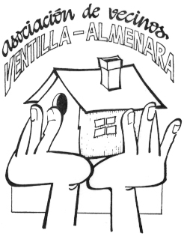Asociación Vecinal Ventilla-Almenara.
C/ Geranios, Nº22. (M. Ventilla/P. Castilla)
asocvecinosventilla@gmail.com
Teléfono: 693-77-64-84
SÁBADO 9 de FEBRERO
De 12:00 a 14:00 horas

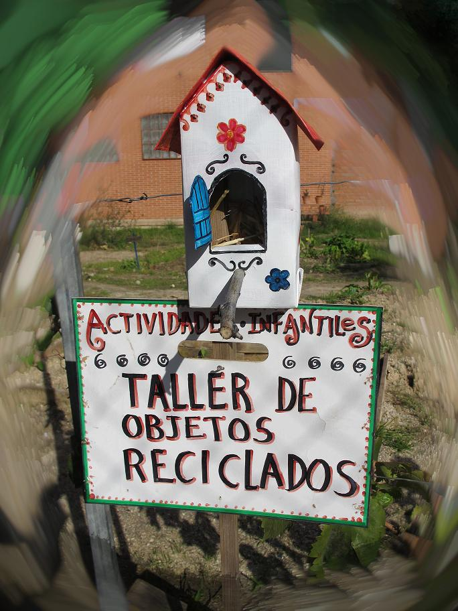
ACTIVIDADES PARA PEQUES
Haremos molinetes con botellas de plástico recicladas
Iremos al huerto urbano a realizar el taller con materiales reciclados.Si hace mal tiempo, lo haremos en la Asociación(C.Geranios, 22)

¡¡VA A ESTAR GENIAL!! ¡¡TE ESPERAMOS!!

Lugar: C/San Aquilino,esquina C/ Mártires de la Ventilla. Todos los sábados a las 12:00 ESTAMOS EN EL HUERTO.

